ZeroOCD Veelgestelde Vragen

Het lukt niet om ZeroOCD te downloaden.
Mogelijk oorzaken:
• Onvoldoende vrije ruimte op telefoon: Maak voldoende ruimte vrij om de app te kunnen downloaden (880 MB).
• U heeft bij het installeren geen toestemming gegeven op de melding “ZeroOCD het volgende toestaan: toegang krijgen tot foto’s, media en bestanden op uw apparaat. Weigeren of afwijzen/ toestaan.” Installeer ZeroOCD opnieuw en kies “toestaan”. (Dit is een standaard melding, wij zullen uiteraard niets doen met uw bestanden).
• Uw telefoon ondersteunt geen augmented reality. Heeft u een iPhone ouder dan 12 jaar, of een Android-telefoon die niet in deze lijst staat? Dan ondersteunt uw smartphone waarschijnlijk geen augmented reality. Heeft u een andere smartphone die u tijdens het onderzoek zou kunnen gebruiken? Probeer dan deze smartphone. Heeft u geen andere smartphone? Helaas is het niet mogelijk om deel te nemen aan het huidige onderzoek.

Heeft u een compatibele smartphone en mocht u ZeroOCD nog steeds niet kunnen downloaden, mail dan naar zeroocd.fgb@vu.nl.

De app loopt vast.
Wanneer u de app afsluit en opnieuw opstart, zal dit probleem waarschijnlijk verholpen zijn. Zie voor Android: http://nl.wikihow.com/Apps-afsluiten-in Android. Zie voor iPhone: https://support.apple.com/nl-nl/109359.
Start ZeroOCD opnieuw op. Mocht het onverhoopt niet verholpen zijn, kunt u de app verwijderen en opnieuw installeren. Mocht het probleem onverhoopt niet verholpen zijn, mail dan naar zeroocd.fgb@vu.nl.

Het lukt niet om het oefengebied te activeren.
• Zorg ervoor dat het oppervlak waar u op wilt oefenen niet glanst of van glas is gemaakt.
• Indien het oppervlakte een egale kleur heeft, leg er dan een tijdschrift of leeg (ander gekleurd) vel papier op. Dit kunt u verwijderen wanneer u het oefengebied geactiveerd heeft.
• Zorg ervoor dat er genoeg licht is op de plek waar u wilt oefenen.
• Beweeg uw telefoon zoals aangegeven met het symbool.
• Vergroot de afstand tussen uw telefoon en de tafel en beweeg de telefoon over de oppervlakte.
• Let op: wanneer u het röntgenapparaat gebruikt, kunt u deze alleen activeren op de muur. Zorg ervoor dat deze muur niet glanst en dat de muur niet egaal is.

Mocht u nog steeds problemen ondervinden, mail dan naar zeroocd.fgb@vu.nl.

Het oefengebied verplaatst zich
Dit gebeurt als u de telefoon verplaatst. Probeer bij het oefenen de telefoon stil te houden zodat het oefengebied zichtbaar blijft.

Ik heb het verkeerde level van AR gekozen en ik wil niet het hele level moeten uitspelen voordat ik een ander level kan kiezen
Dit is geen probleem; u kunt gewoon op het exit symbool klikken en het level verlaten.

Ik ben mijn inlogcode kwijt.
U hebt uw pincode maar één keer nodig om in te loggen in uw app. Mocht u deze echter kwijt zijn voordat u voor het eerst inlogt, mail dan naar zeroocd.fgb@vu.nl. Wij zullen u z.s.m. uw inlogcode opnieuw toesturen.

Ik heb mijn inlogcode verkeerd ingevuld.
Heeft u een verkeerde inlogcode gebruikt maar is het wel gelukt om in te loggen? Verwijder de app dan direct van uw telefoon en installeer de app opnieuw. Ga geen vragen invullen. U kunt de app opnieuw installeren via TestFlight. Gebruik de inlogcode die u van ons heeft ontvangen.
Heeft u wel de app doorgelopen en antwoorden ingevuld? Stuur dan alstublieft een mail naar ons (zeroocd.fgb@vu.nl) waarin u aangeeft wanneer u heeft geoefend en indien u dit weet, ook met welke inlogcode.
Is het u niet gelukt om in te loggen? Gebruik uw inlogcode die u van ons heeft ontvangen. Indien u deze kwijt bent, mail dan naar zeroocd.fgb@vu.nl. Wij zullen u z.s.m. uw inlogcode opnieuw toesturen.

Ik heb ZeroOCD per ongeluk verwijderd.
U kunt de app opnieuw installeren via TestFlight.

Ik kan niet genoeg ruimte op mijn telefoon vrijmaken
Voor het installeren van de ZeroOCD app heeft u 880 MB vrije ruimte nodig. Probeer foto’s en video’s uit uw telefoon over te zetten naar een andere opslagruimte zoals uw computer, een USB stick of een externe harde schijf. U kunt ook de ZeroOCD app of andere apps op uw SD-kaart zetten indien u deze heeft. Een andere oplossing is geheugen vrijmaken door uw Android (zie https://support.google.com/android/answer/13627402?hl=nl) of iPhone telefoon (zie https://support.apple.com/nl-nl/guide/iphone/iph248b543ca/ios ) op te schonen.

Ik heb een vraag verkeerd ingevuld/kan ik vragen opnieuw invullen?
U kunt altijd een vraag opnieuw invullen door de bestaande tekst te verwijderen en een nieuw antwoord in te typen.

Ik kan de modules en augmented reality niet openen
Ga naar het startscherm.
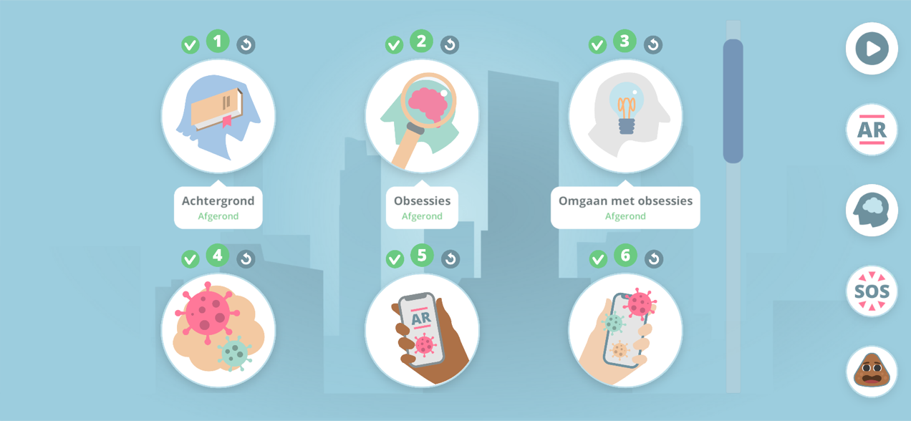

Klik op de pictogrammen om de modules te openen. Ziet u de pictogrammen niet? Druk dan op deze knop (linksboven) om terug te keren naar het startscherm.
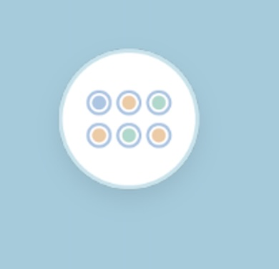

Augmented reality wordt beschikbaar zodra u module 5 heeft afgerond.

Hoelang moet ik in de augmented reality omgeving blijven?
Na ongeveer 3.30 minuten ontvangt u van Tara een seintje dat u het level kunt beëindigen wanneer u geen emoties meer voelt of wanneer u iets nieuws heeft geleerd over uw obsessies. U kunt langer oefenen wanneer u veel onrust, spanning, walging of angst ervaart.

Hoe ontvang ik eten voor Frutsel?
Wanneer u de ZeroOCD-app gebruikt, ontvangt u Frutsel. Deze vindt u rechtsonder in het startscherm nadat u Module 5 hebt afgerond.

U moet voor uw Frutsel zorgen alsof het uw huisdier is (denk aan Tamagochi). Als Frutsel 7 dagen achter elkaar overleeft, krijgt u er attributen voor, zoals een skateboard of een bril. Om hem te helpen overleven, moet u hem voeren. U krijgt eten door te oefenen in AR en in het level te blijven totdat u het hebt voltooid (zie ook "Hoelang moet ik in de augmented reality omgeving blijven?"). Als u een level verlaat met de knop [SCHOONMAKEN], of als u het level verlaat met de knop [UIT] voordat het is voltooid, krijgt u geen eten.
Als u eten voor Frutsel ontvangt, ziet u een bericht dat u eten hebt ontvangen. Als Frutsel geen honger heeft, wordt dit bericht niet weergegeven. Wanneer u echter op Frutsel klikt, ziet u dat het aantal porties eten is toegenomen na het voltooien van een oefening. Als Frutsel geen honger heeft, kunt u hem niet voeden. U moet een dag wachten tot zijn energieniveau daalt.
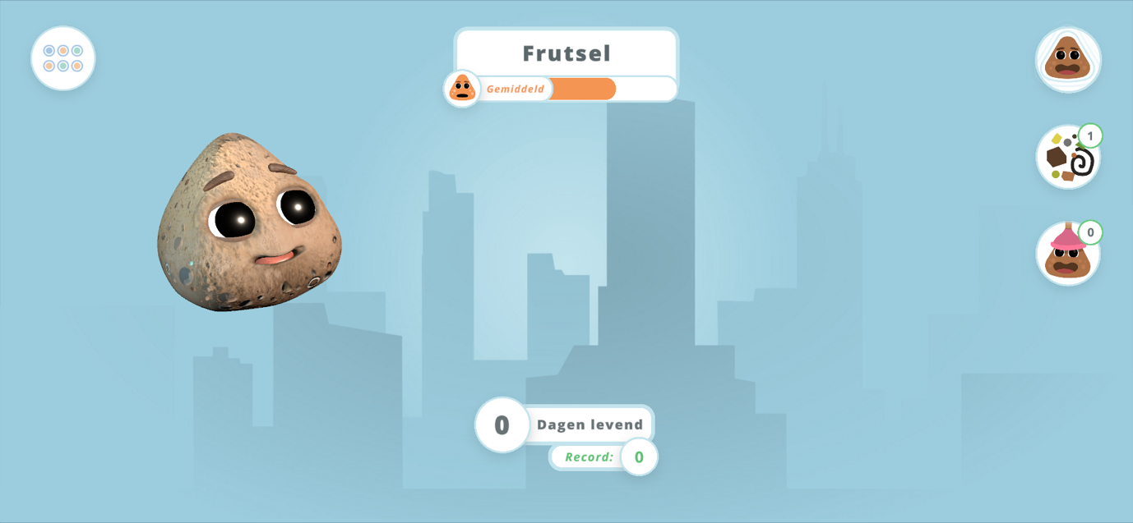

Sommige begrippen zijn onduidelijk.
Inderdaad zijn sommige begrippen moeilijker te begrijpen. Hieronder volgen een aantal van deze begrippen met hun uitleg:

Dwanghandeling/rituëlen: Voor mensen met OCD voelen deze obsessies echter zeer echt aan, wat leidt tot spanning, angst of afkeer. Om deze spanning of afkeer te verlagen, voeren zij vaak herhalende dwanghandelingen, ofwel rituëlen uit. Voorbeelden van dwanghandelingen, ofwel rituelen zijn vaak handen wassen of douchen, steeds controleren of de deur op slot zit of apparaten uitstaan, steeds controleren of u iemand anders niet pijn hebt gedaan, of voorwerpen recht of in een bepaalde volgorde zetten.

Exposure met responspreventie: Exposure betekent uzelf blootstellen aan wat u bang maakt of wat bij u walging oproept, de onrust verdragen en de drang weerstaan om uw rituelen uit te voeren.

Hypothese: Een voorgestelde verklaring die een startpunt vormt voor verder onderzoek. Bijvoorbeeld, u kunt twee hypothesen hebben: Optie A: “Ik ben besmet” en Optie B: “Misschien is dit de OCD die mij misleidt en me onnodige angst geeft”. We hebben geen antwoord als één van de opties waar of niet waar is, ze zijn maar hypothesen.

Magisch denken: Dit is de overtuiging dat u gedachten, woorden of acties op een bovennatuurlijke manier gebeurtenissen kunnen beïnvloeden. Bijvoorbeeld, "Als ik niet precies drie keer op mijn bureau tik, zal mijn partner een ongeluk krijgen."

Mentale rituelen: Een gedachte, een beeld, of iets wat u telkens tegen uzelf zegt om uzelf gerust te stellen tijdens de exposure of in een situatie dat angst triggert.

Obsessies: Obsessies zijn hardnekkige, storende gedachten, impulsen of mentale beelden, die spontaan opkomen en moeilijk te negeren zijn. Voorbeelden van obsessies zijn de gedachte dat u vies kunt worden of besmet kunt raken, de gedachte dat u door uw fout iemand anders pijn kunt gaan doen of schade kunt veroorzaken, de gedachte dat u iemand geweld toebrengt of seksueel misbruikt, of de gedachte dat “iets niet netjes is”.

Obsessieve impulsen: Een soort obsessie. Voorbeelden van obsessieve impulsen zijn gevoelens dat “iets niet klopt”, zoals dat objecten niet symmetrisch of recht staan.

Obsessieve mentale beelden: Een soort obsessie. Een voorbeeld van een obsessief mentaal beeld is in je hoofd zien dat je een ouder persoon duwt of een mes gebruikt om een kind te steken.

Re-exposure: Om uw rituelen te vermijden, het is belangrijk om de re-exposure te gebruiken. Elke keer wanneer u uw handen wast (voor het koken, na de wc etc.), re-expose u uzelf door de smartphone of een ander voorwerp aan waarvan de obsessie zegt dat die besmet is aan te raken.

Re-exposure op een nieuwe manier: Het doel is om de objecten niet langer te verdelen in ‘veilige’ en ‘onveilige’ plekken, en om uw angst voor besmetting verder te verminderen. U ga een voorwerp of oppervlakte aanraken waarvan u denkt dat het besmet is. Dit kan bijvoorbeeld buitenshuis zijn, zoals een zitplaats in de trein, een winkelwagen, of een zandbak. Vervolgens raakt u, zonder uw hand schoon te maken, met diezelfde hand objecten in uw huis aan, zoals een deurklink, uw telefoon, of een keukenkastje. Het belangrijkste: u maakt niets schoon en u voert ook geen andere rituelen uit – ook niet in uw hoofd. Door dit te doen, daagt u uzelf uit om de drang naar controle en schoonmaken los te laten. Het helpt u inzien dat u de onrust kan verdragen en dat er geen gevaar is en dat het idee van 'veilige plekken' in uw huis niet nodig is om u rustig te voelen.

Thought-Action Fusion (TAF): TAF betekent dat u het gevoel kunt hebben dat alleen het denken aan iets er al voor zorgt dat het echt gebeurt, alsof het denken hetzelfde is als het daadwerkelijk doen. Bij smetvrees kan dit betekenen dat de gedachte aan het inademen van schadelijke stoffen hetzelfde is als het echt doen in het echte leven.

Staat er niet bij wat u zoekt? Mail dan het onderzoeksteam op zeroocd.fgb@vu.nl.

Waarom is de app in “landscape” geprogrammeerd? Dit is vervelend met het intypen van antwoorden op vragen.
Dit is inderdaad vervelend. De app is in landscape geprogrammeerd omdat dit het beste werkt voor de animaties: het bredere beeld geeft een natuurlijker en stabieler zichtveld. Bij modules waar u vragen beantwoordt kan dat soms wat onhandig voelen, dat begrijpen we. Excuses voor het ongemak.

Hoe bekijk ik wat ik in de modules heb ingevuld?
U kunt informatie over je obsessies, doelen en rituelen, en je exposurehiërarchie bekijken door op deze knop op het startscherm te klikken:

Wat is de exposurehiërarchie en hoe vul ik deze in?
De exposurehiërarchie is uw persoonlijke lijst met situaties of objecten die je angst oproepen of die u vermijdt, gerangschikt van de minst enge tot de meest angstaanjagende. Zie Module 7 voor meer uitleg. In Module 7 kunt u ook uw eigen exposurehiërarchie samenstellen door de verschillende situaties in te typen en ze een nummer van 1 tot en met 10 te geven. U kunt uw exposurehiërarchie bekijken door te klikken op de knop die wordt beschreven in het antwoord op "Hoe bekijk ik wat ik in de modules heb ingevuld?". Hier kunt u de exposureoefeningen die je al in de praktijk hebt gedaan, beoordelen.

Is het mogelijk om terug en vooruit te gaan in de video’s?
Ja. Hoewel u geen schuifbalk onder de animaties ziet, kunt u tijdens de animatie gewoon in het midden van het scherm klikken. Vervolgens kunt u de video pauzeren, terug of vooruit gaan door op de knoppen te drukken die verschijnen.

Is het mogelijk om de video opnieuw te bekijken?
Ja. U kunt de afspeelknop op het startscherm gebruiken:

Hier kunt u alle video's van de app, inclusief de introductievideo, bekijken en opnieuw
bekijken:

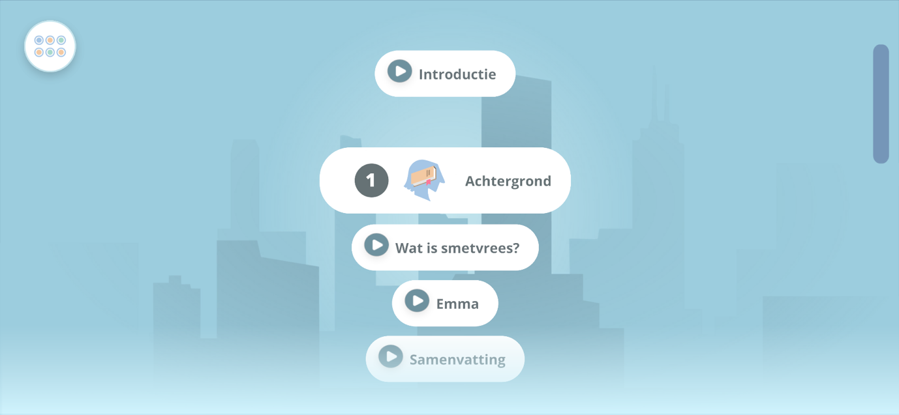
Waarom ontvang ik (geen) meldingen?
Als u ZeroOCD gebruikt, ontvangt u twee soorten pushmeldingen op je telefoon: Ten eerste een dagelijkse vraag om aan te geven hoeveel angst u voelt. Met deze vraag kunt u uw symptomen in de loop van de tijd bijhouden. Ten tweede ontvang u een melding om te beginnen met oefenen als u de app die dag nog niet hebt geopend.
Krijgt u geen pushmeldingen? Activeer ze met behulp van de volgende stappen voor Android (https://support.google.com/android/answer/9079661?hl=nl) of iPhone (https://support.apple.com/nl-nl/108781).
Is het niet gelukt om de pushmeldingen in te schakelen? Neem dan contact op met ons onderzoeksteam via zeroocd.fgb@vu.nl.

